**TUTORIAL INSTALASI VISUAL STUDIO 2008**

1. Siapkan file instalasi Visual Studio 2008

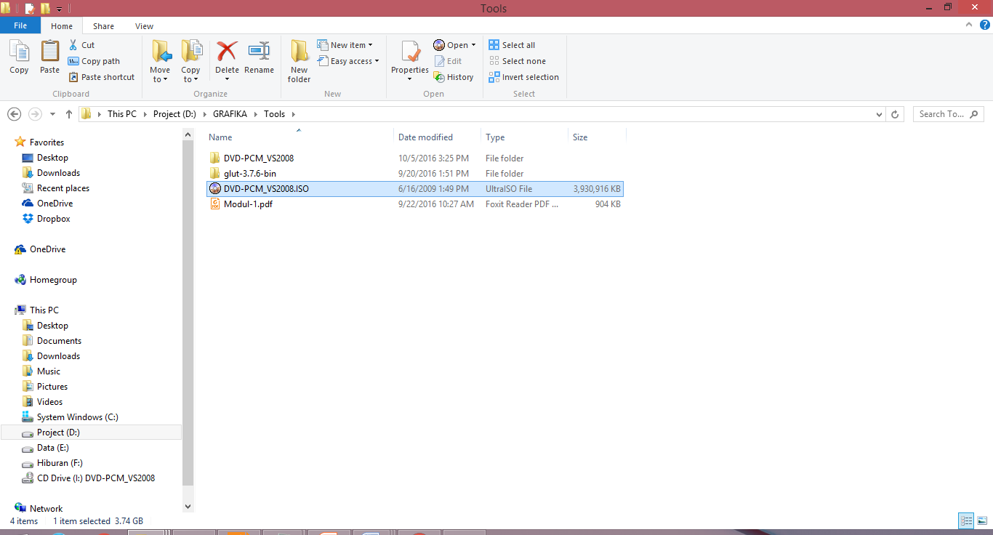

1. Ekstraksi file instalasi atau mount ke virtual drive

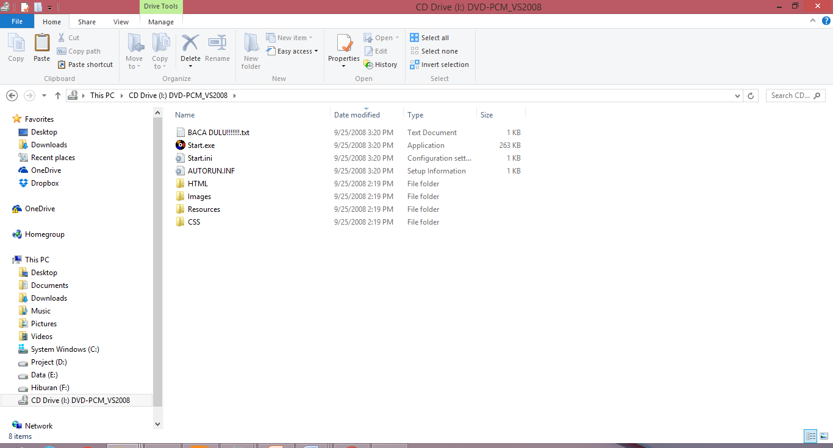

1. Buka folder “Resources > VS2008 Express with SP1” dan klik “setup”

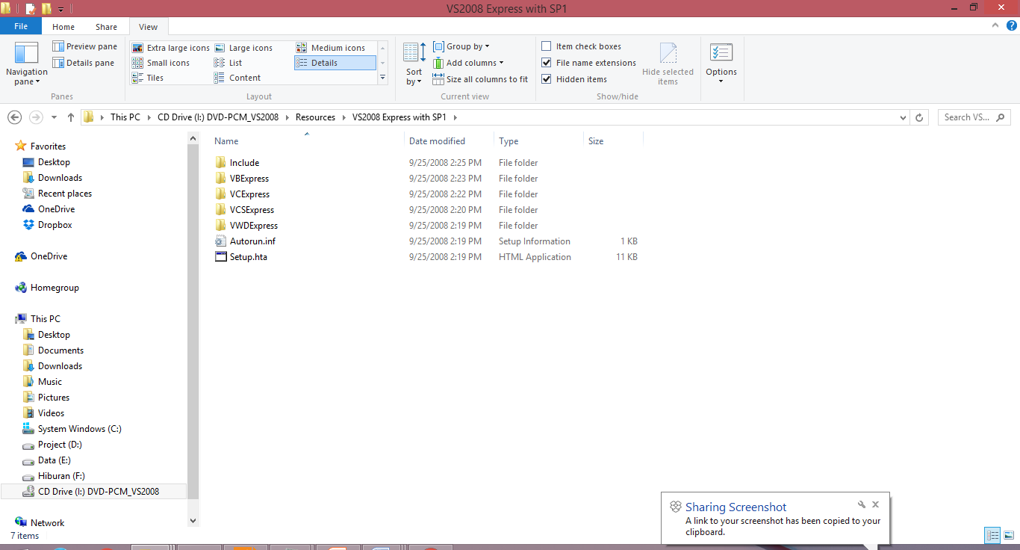

1. Pilih Visual C++ 2008

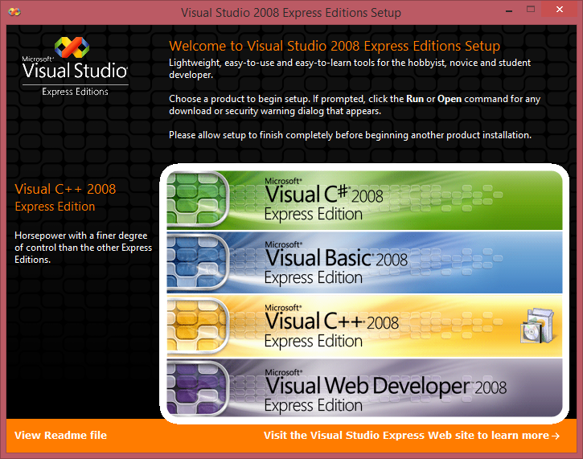

1. Maka akan muncul layar seperti gambar dibawah dan klik next

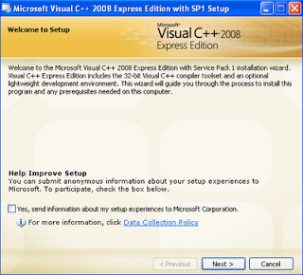

1. Selanjutnya, klik “I have read and accept the license terms”, sebagai tanda kalian setuju menginstall Visual C++ 2008 ini, klik next

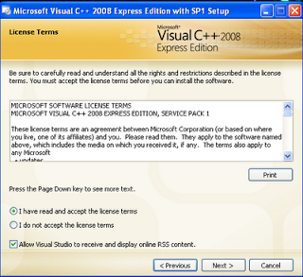

1. Hilangkan semua centang yang silverlight runtime dan SQL server, lalu klik next

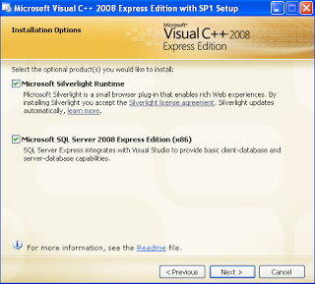

1. Pastikan tempat destinasi dimana kalian akan menginstall Visual C++ 2008 biarkan defaulr di C. Klik install.

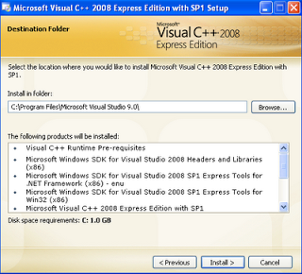

1. Tunggu proses sampai selesai

